**新 书 推 荐**

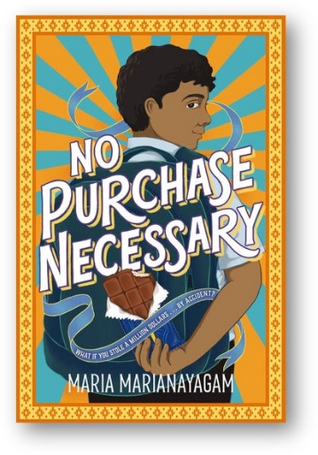

**中文书名：****《无需购买》**

**英文书名：NO PURCHASE NECESSARY**

**作 者：****Maria Marianayagam**

**出 版 社：Harper Collins**

**代理公司：Curtis Brown US/ ANA**

**页 数：256页**

**出版时间：2025年1月14日**

**代理地区：中国大陆、台湾**

**审读资料：电子稿**

**类 型：儿童文学**

**内容简介：**

当玛利亚·玛丽安娜亚加姆（Maria Marianayagam）创作的幽默而感人的中篇小说*Never Have I Ever*中“酷炫”的泰米尔族书呆子气息，与*Stand Up, Yumi Chung!*中的隐藏生活相遇。一个斯里兰卡男孩的生活因偷来的糖果中隐藏的奖品而失控，他不得不在时刻关注他的家人中寻找自己的身份。

Ajay（阿贾伊）面临着一百万美元的难题。

阿贾伊一直尽职尽责地按照他泰米尔父母制定的规则生活着。

规则3：只能得A

规则5：天底下没有不做作业的日子。

规则10：永远不要看恐怖电影。

然而，转到新学校后，阿贾伊有了一个新的规矩要遵守，那就是获得七年级明星球员雅各布·安德森（Jacob Underson）的好感。于是，当雅各布要求阿贾伊从恐怖的人工智能便利店内偷一根巧克力棒出来时，阿贾伊觉得这是一次能让他终于“变酷”并结束独自用餐的机会。然而，雅各布拒绝了他偷来的巧克力棒。他让阿贾伊打开它，并发现里面装着的二十五周年大奖——100万美元。面对这极其艰难的抉择，阿贾伊必须承受自己的选择所带来的后果，并在决定是否要领取这份可能改变他家庭生活的奖金时，与自己的道德观念作斗争。

**作者简介：**

 **玛利亚·玛丽安娜亚加姆（Maria Marianayagam）**是泰米尔-斯里兰卡裔加拿大儿童书籍作家、工程师和巧克力爱好者。她出生在印度，后在加拿大各地长大。玛丽亚在成为妈妈后（再次）爱上了儿童读物，现在她喜欢基于自己作为一个母亲的身份写故事。她著有几本纸板书和图画书，这本书是她的第一本中篇小说。当玛丽亚不写作的时候，她会周游世界，如饥似渴地看书，和她可爱的家人共度时光。她与丈夫和两个女儿目前居住在加拿大阿尔伯塔省。更多有关于她的信息，请访问：marianayagam.com。

**媒体评论：**

“一个关于真理、家庭和道德的重要故事。Marianayagam向我们展示了智慧是如何从多种来源获得的：朋友、家庭、信仰、诗歌，甚至空手道哲学。这本书会引起任何面临竞争压力的人的共鸣，也就是说，它适用于我们所有人。”

——Andrea Wang，纽伯瑞奖得主，*Watercress*的作者

“一个美丽而感人的成长故事，充满了情感和幽默，讲述了有关于家庭的意义；学会在逆境中做自己，以及把事情做好需要的勇气。”

——Ellen Oh，亚太裔美国人文学奖获得者，*Finding Junie Kim*的作者

“这是有着所有我最喜欢的事物——友谊、家庭和食物的、一次有趣的初中首次亮相，感觉就像一个大大的拥抱。”

——Debbi Michiko Florence，*Sweet and Sour*的获奖作者

“这是一部精彩的、有关于亲密关系的小说，书中有着兄弟姐妹、世代关系、朋友、文化传统，以及与一个脾气暴躁的便利店老板之间产生的冲突，每个读者都能看出来。这就是为什么读到最后你会欢呼雀跃，因为并不是每天都有小说能给出如此令人满意的真实结局，这本书就做到了。”

——Gary D. Schmidt, 纽伯瑞奖和普林茨奖获得者

“通过娴熟的叙事，我的情绪随着Ajay的每一次胜利而高涨。我不只爱上了Ajay，还爱上了他的整个斯里兰卡家族。这是一段充满了幽默和情感的、愉快的首次亮相！”

——Reem Faruqi，获奖作品*Unsettled*的作者

**感谢您的阅读！**

**请将反馈信息发至：版权负责人**

Email：[Rights@nurnberg.com.cn](mailto:Rights@nurnberg.com.cn)

安德鲁·纳伯格联合国际有限公司北京代表处

北京市海淀区中关村大街[在地图中查看](javascript:;)甲59号中国人民大学文化大厦1705室, 邮编：100872

电话：010-82504106,   传真：010-82504200

公司网址：[http://www.nurnberg.com.cn](http://www.nurnberg.com.cn/)

书目下载：<http://www.nurnberg.com.cn/booklist_zh/list.aspx>

书讯浏览：<http://www.nurnberg.com.cn/book/book.aspx>

视频推荐：<http://www.nurnberg.com.cn/video/video.aspx>

豆瓣小站：<http://site.douban.com/110577/>

新浪微博：[安德鲁纳伯格公司的微博_微博 (weibo.com)](https://weibo.com/1877653117/profile?topnav=1&wvr=6)

微信订阅号：ANABJ2002

